**HX1350** *Scheda creata il 26 agosto 2024*

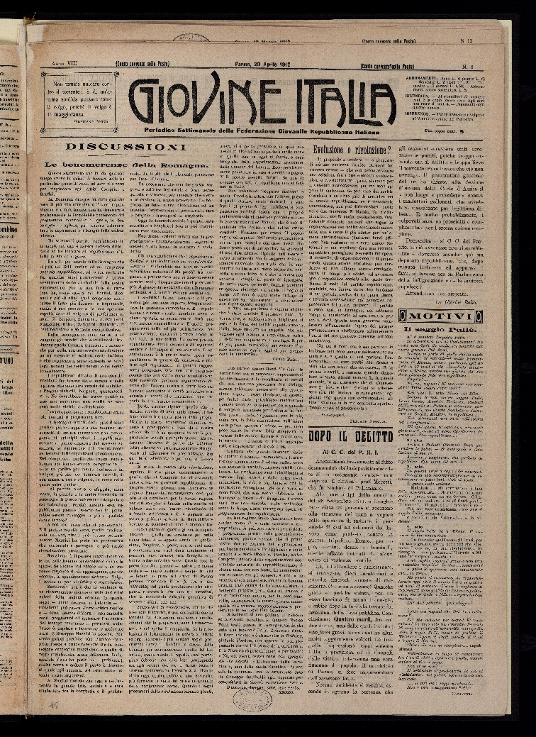**Descrizione bibliografica**

**\*Giovine Italia** : organo della Federazione giovanile repubblicana italiana. - Anno 1, n. 1 (4 giugno 1905)-anno 15 (1921). - Ancona : Tip. G. Romani, 1905-1921. - volumi ; 44 cm. ((Quindicinale; poi settimanale. – Il sottotitolo varia: periodico settimanale della Federazione giovanile repubblicana italiana (1912); settimanale mazziniano : organo del partito nazionale La Giovine Italia (1914). – Il luogo di pubblicazione varia:Parma : Tip. P. Grazioli (1912; Camerino : Tip. Marchi (1914). – Il formato varia: 50 cm. -BNI 1906-520. - CFI0354209; CFI0715611; NAP0198239; PAR0855297

Autore: Federazione giovanile repubblicana italiana

Soggetto: Repubblicanesimo – Italia – 1905-1921

Copia digitale

-n.1-21 (1912) a: <http://www.internetculturale.it/it/913/emeroteca-digitale-italiana/periodic/testata/9307>

.n.4,6,11-13, 21 (1912) a: <http://www.internetculturale.it/it/913/emeroteca-digitale-italiana/periodic/testata/9506>